Учим стихи с ребенком за 5 минут. Мнемотаблицы.
А вызнали, что есть очень эффективная техника для развития памяти и речи детей, которая поможет вашему ребенку быстро и легко запоминать любые стихи и пересказывать тексты? Называется она мнемотехника.
Вспомните любой фильм, который вы смотрели. Смогли бы вы сейчас пересказать о чем он? думаем, без проблем.
А теперь вспомните содержание школьного учебника физики или последовательности точных чисел. Ничего не приходит на ум? Скорее всего, нет. И это неудивительно! Ведь наш мозг неохотно запоминает точную информацию, поэтому нам приходится ее заучивать. А вот при просмотре художественного фильма или при чтении интересной книги в нашем мозгу возникает большое количество образов и ассоциаций, благодаря которым мы быстро и легко запоминаем сюжет.
Суть мнемотехники - это перевод текстовой информации в зрительные образы, которые легко будут откладываться в памяти ребенка благодаря одновременному включению в работу левого и правого полушария мозга.
Мнемотехника для обучения детей используется для:
- заучивания стихотворений и пересказа текстов;
- решения математических задач;
- решения головоломок и загадок;
- развития слуховой и зрительной памяти;
- формирования правильной речи, расширения словарного запаса и развития воображения;
Благодаря использованию мнемотехники у ребенка развивается естественный интерес к получению новой информации, в том числе и к чтению.
Как правильно знакомить ребенка с мнемотехникой?
Мнемотаблицы состоят из отдельных элементов - мнемоквадратов. Это отдельные карточки с изображениями, на которых нарисован предмет, действие и явление. Из мнемоквадратов строится мнемодорожка, по которой составить словосочетание, фразу или предложение. А уже из мнемодорожек строится мнемотаблица, представляющая собой конструкцию, по которой можно рассказать целый текст.
Чтобы ребенок осваивал эту технику постепенно, сначала начинайте знакомить его с отдельными мнемоквадратами, потом переходите к мнемодорожкам, а затем используйте таблицы.
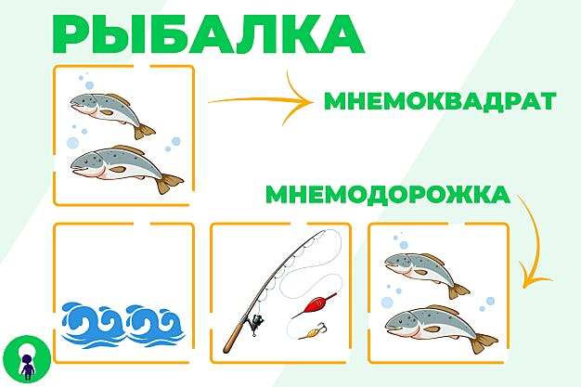
Начинать знакомство с мнемотехникой можно с трех лет. Мнемотаблицы помогут вам сэкономить время и силы и быстро выучить с ребенком любой стих. Вам нужно только визуализировать его при помощи мнемотаблицы, как в примерах ниже.
Итак выбираем любое стихотворение, например:
Мыши мерили кота,
От усов и до хвоста.
Мыши шьют коту пижаму!
Кот мышам даёт сметану!

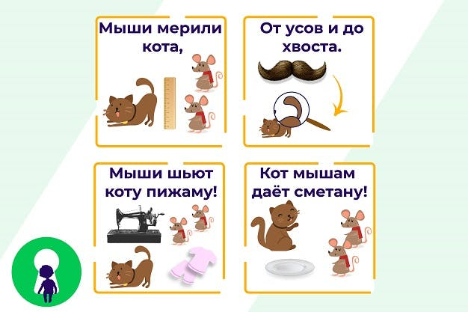
Такая визуализация поможет ребенку запоминать материал в два раза быстрее. если у вас возникает вопрос, как делать мнемотаблицы к стихотворениям, которые вы собираетесь учить, то мы рекомендуем вам рисовать их самостоятельно. Просто возьмите чистый лист и как можете, изобразите на нем соответствующие картинки. Главное, чтобы ребенку было понятно. Либо картинки можно скачать в интернете, они обязательно должны быть красивыми. Главное правило при составлении мнемотаблиц, чтобы они отражали суть. На первый взгляд кажется, что поиск картинок займет очень долгое время, но по факту у вас на это уйдет около 5-7 минут.
Инструкция обучения ребенка по мнемотаблице:
1. Прочитайте стих выразительно один раз.
2. Второй раз - медленнее, показывая ребенку картинки.
3. Спросите, все ли ему понятно. если нет - объясните ещё раз.
4. Затем вместе читайте по строчке - водите пальчиком ребенка сначала по буквам, потом - по картинке.
5. Проделайте так несколько раз и попросите ребенка самостоятельно рассказать стих по картинке.
Если ребенок еще не умеет читать - пусть просто смотрит на картинки и запоминает на слух.

Литература:
1. Интернет ресурс KIDSKEY

